最强兵王5天冬令营
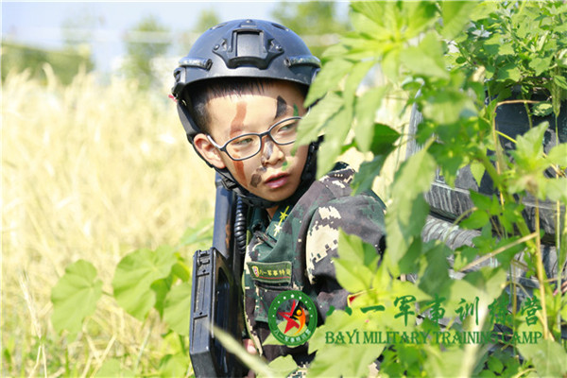
课程天数： | 5天
适合对象： | 全国范围6-16周岁
优惠政策： | 12月30日前报名个人优惠380元/人，2-3人团报优惠480元/人，4人以上团报优惠580元/人
特别注意： | 报名时需预交300元报名费（含在学费内）或全额营费确定名额。

价格： | ￥3280元/人
课程特色
【训练思想】
八一军事冬令营突出思想品德和军营生活的养成教育；强调对营员进行体能和技能的训练；培养营员坚强、刚毅的军人品质和良好的团队合作意识；引导营员树立敢于面对困难和战胜困难的自信心；组织营员实施军事拓展及野外生存训练，增强学生抗挫和适应能力。组织丰富多彩的益智游戏，拓展营员动手、动脑能力。

【活动目的】
八一军事冬令营是帮助青少年学习军人品质，塑造军人形象；培养青少年自控能力，磨练意志，挖掘潜能；开阔视野，拓展思维，全面提高青少年综合素质。

【课程特色】
★ 军事体验磨炼意志：培养营员良好的生活自理习惯、时间观念；学习军人的日常行为规范礼仪礼节，塑造军人气质；
★ 军事拓展沙场练兵：真人CS野战对抗、沙场射箭、抢滩登陆，培养军事内涵，挑战综合素质；
★ 军事装备参观体验：参观军事武器装备与设施，实弹射击到部队靶场体验真枪实弹的感觉；
★ 心智拓展突破自我：突破定势思维，培养创新能力；客观全面了解自我；引导学员确立对学习及生活的良好心态；
课程安排
第一天 梦想集结号
上午 | 战地集结  营规营纪 | 到达军事战区，办理入营手续，分配宿舍，发放单兵作战物资军用生活物品，宣读营规营纪。
下午 | 誓师大会  军魂塑造 | 入营动员，宣誓、授战旗、签署军令状，迅速完成角色转换，像军人一样执行，铸造团队你我他，增强沟通与信任破除人际坚冰。
晚上 | 自我介绍  班排例会 | 向军人学习内务设置，养成良好的生活习惯和优良作风，学习整理个人物品，营员自我介绍，搭建沟通桥梁，增强沟通合作。增强独立意识。
第二天 铁血少年
上午 | 军人风采  军人礼仪 | 单兵素养训练磨练自信、自律、自强的意志；团队作战全力以赴大PK，突破定势思维，增强勇气与自信。实现体能与智能完美结合。
下午 | 战术手语 | 无声信息传递数字手语、文字手语的表达，锻炼营员的团队协作精神，增强沟通与信任，锻炼身体协调性。
晚上 | 军事内务整理 | 学习物品整理和摆放、叠军被、打背包；训练生活自理能力；
第三天 单兵训练
上午 | 单兵战术训练 | 持枪跪姿、卧姿，匍匐前进，掩护与隐蔽
下午 | 真人CS战役 | 三大战役--《丛林夺旗战》、《歼灭战》、《攻坚战》；
晚上 | 军歌嘹亮 | 军歌嘹亮感受团结紧张，严肃活泼的军营生活，感受团队力量增强集体荣誉感。
第四天 野外生存
上午 | 野外行军 | 长征路上，培养营员分析判断、决战组织指挥能力和团队协作能力；
下午 | 生存训练 | 目测距离、辨别方向、寻找水源、捡柴生火、野炊、搭建帐篷，站岗巡逻；
晚上 | 班会主题 | 团结与分享
第五天 闭营仪式
上午 | 模拟射击打靶 | 团队进行射击比拼，评选优秀射击手。
下午 | 感恩教育  闭营仪式 | 风雨人生路（让孩子体会家长的辛苦付出，学会知恩、感恩、报恩）；  回顾总结、汇报表演、颁发荣誉证书、合影留念，告别军营。

费用说明
（1）营地食宿、训管、服装、道具、资料、保险等，营费：3280元/人
（2）市内集合点至营地免费（开营当天空调大巴车），开营当天上午8点之前在市内集合点集合；
注：为了确保孩子安全和活动效果，主办方保留因天气等不可抗力及任何不可归责于我方的其它原因，调整活动内容的权利。
【活动地点】北京八一军事训练基地
【集合地点】北京市海淀区北三环西路甲30号双天大厦416室。
付款方式
支 付 宝： | 北京茁跃教育科技有限公司 对公 支付宝：byjlxly@qq.com
对公帐号 | 帐户名：北京茁跃教育科技有限公司  开户行：中国工商银行北京中关村支行 帐 号：0200095609200137284

1、可预交报名费300元（包含在学费内）或全额交费报名，汇款时请务必在“留言”栏填写营员姓名，以便工作人员与您核实确认参营名额是否预定成功；
2、报名后请保留好收费凭证或汇款凭条以备入营使用；
3、开营前一周发放入营通知书。
注意事项
1、年满6—18周岁，身体健康，无先天性疾病或遗传病史的青少年均可报名参加，家长需如实告知；
2、家长需详细准确提供营员信息，对性格内向或有不良习惯的营员，家长需详细告知，方便教官和辅导老师制定教育方案，更好的让学员适应军营集体生活；
3、严禁携带易燃,易爆及各种利器等违禁或危险物品入营;禁止携带大量现金及其他贵重物品(如数码相机,笔记本电脑,随身听等)
4、入营期间须严格遵守《营队管理制度》相关规定；
5、夏令营活动采用全封闭军事化管理，营员统一食宿，活动期间不安排家长探视；
6、营员需自备如下生活用品：水杯、洗漱用品、换洗衣物、凉拖鞋。
7、出发前5日请将学员乘坐车次或航班号、抵达时间、是否预订返程票等详细信息传真或发送电子邮件至八一军旅夏令营办公室。

